3.5-Graf Çizimi
Projenin son aşaması olan Graf Çizimi ise önceden belirlenen komşuluk matrisinden yola çıkılarak oluşturulur. Bunun için hazır fonksiyon değil kişiler tarafından kodlama yapıldı.
Kod:
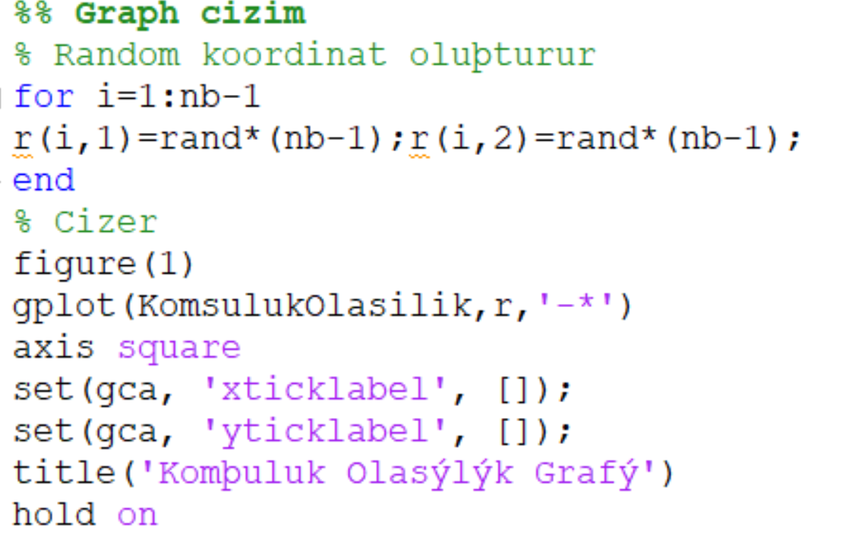
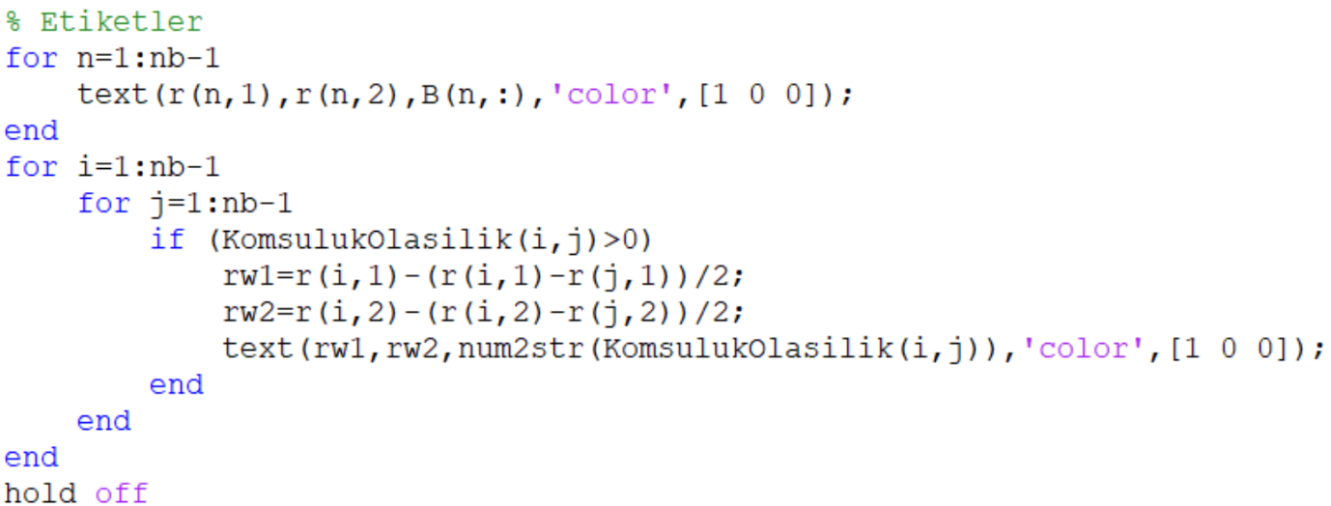
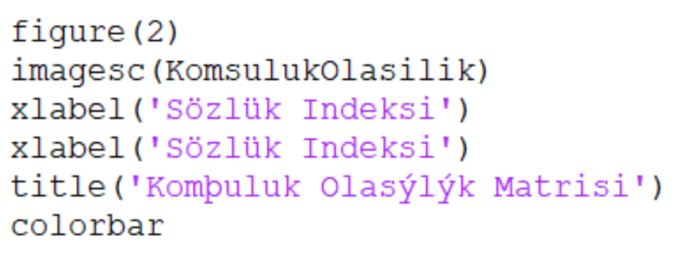

Çıktısı:
